Элементы игровых технологий в системе работы с учащимися 5-7 классов:
- Этап урока “Устный счет” с использованием игрового момента. Подобный устный счет проводился на протяжении двух лет обучения (6 и 7 класс).
- План-конспект урока-игры.
Фрагмент урока с использованием игрового момента на одном этапе.
На доске крепятся три плаката <Рисунок1>, за которыми “спрятаны” примеры для устного счета.
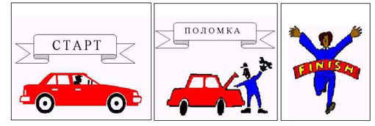
Устный счет по теме “Умножение дробей с разными знаменателями” (6 класс)
“Старт” – задание: устно решите примеры, ответы впишите на листы:
1) 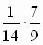2) 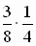3) 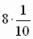4) 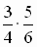5) 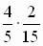6) 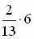
“Поломка” – задание: среди решенных примеров, найдите те, которые содержат ошибки-“поломки”. Ответ запишите в виде числа, цифры в котором соответствуют номерам “поломок”:
1) 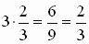2) 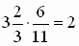3) 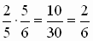
Ответ: 13.
“Финиш” – задание: чтобы пересечь финишную прямую необходимо быстро решить пример:
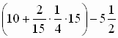
Итак, каков ответ этого примера? 5! Отлично. Я вам желаю, что бы ваши знания всегда оценивались таким баллом!
Урок – Игра “По дорогам сказки” по теме “Нахождение дроби от числа” 6 класс
Цели:
наличие основной дидактической цели – систематизация и закрепление знаний, умений и навыков учащихся по данной теме.
1.Учебные задачи:
1.1. проверка знаний, умений и навыков учащихся по теме
1.2. закрепление изученного – повторение теоретического материала, применение его на практике при решении поставленных задач.
2. Воспитательные задачи:
2.1. интерес к предмету и воспитание потребности и умений учиться математике;
2.2. воспитание у учащихся ответственного отношения к учению.
3. Практические задачи:
3.1. умение применять полученные знания для решения простейших задач жизненной практики;
3.2. умение работать коллективно.
Тип урока: урок – повторение, (обобщение знаний).
Этапы проведения игры совпадают с общепринятыми этапами урока – повторения, (обобщения):
1. Устный счет.
2. Проверка теоретической готовности класса.
3. Отработка ЗУН при решении задач, решение задач, исходящих из ТДЦ.
4. Подведение итогов урока.
Оснащение и ход игры:
1. Устный счет – лист А4 для каждого учащегося, куда фломастером записывают свои ответы. По команде ученики поднимают карточки, сравнивая свои ответы с записями на откидной доске или на подобной карточке ведущего (учителя).
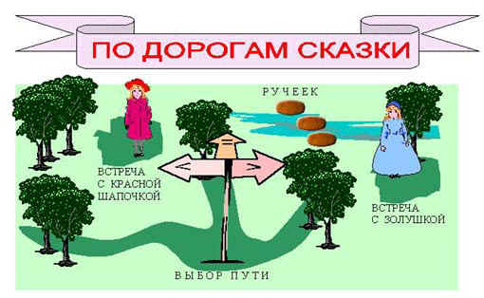
<Рисунок2>
2. Конкурс теоретиков – к доске приглашаются представители команд (по одному). Вопросы можно задавать либо устно (по отдельности каждому участнику или всем, учитывая при этом скорость готовности ответов и их правильность), либо приготовить их на листочках для того, что бы разыграть “лотерею теоретиков”.
3. Отработка ЗУН – конкурсы “Выбор пути”, “Встреча с Золушкой”, “Переход через ручей”, “Конкурс Капитанов”.
- сказочная карта с изображениями героев игры (Ворота, Камень, Золушка, Красная шапочка, Ручей) <Рисунок2> либо прикрепленные к доске таблички с названиями конкурсов.
На доске приготовлены заранее таблицы с заданиями
4. Психологический вывод учащихся из состояния азарта и соревновательности – конкурс “Математика и Грамматика”. <Рисунок2>
1. Конкурс Выбираем Капитана – устный счет
Ведущий: Ребята, давайте выберем капитанов ваших команд. Капитанами станут лучшие счетчики. Итак, вы считаете устно, а ответы записываете на заранее приготовленные листки.
1) 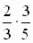2) 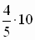3) 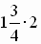4) 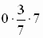5) 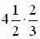Ответы: ; ; ; ;
Подведем итог этого конкурса. Сравните ваши ответы с ответами, записанными на доске. Поднимитесь те, у кого нет ни одной ошибки. Поздравляем вас, вы – Капитаны своих команд. Ваша задача в специальных листах записывать результаты Вашей команды, а так же оценивать работу каждого члена команды.
Конкурс Теоретиков.
Ведущий: К доске приглашаются по одному представителю от команд. Чтобы двигаться дальше, необходимо открыть ворота. Ключом для этого являются ответы на вопросы, за верный ответ команда получает1 балл, если теоретик ошибся, то команда может выручить его, но при этом команда получает только 0,5 балла. Итак, вопросы:
№1. Что надо сделать, чтобы умножить дробь на дробь?
№2 Что надо сделать, чтобы выполнить умножение смешанных чисел?
№3. Что надо сделать, чтобы умножить дробь на натуральное число?
№4. Что надо сделать, чтобы найти дробь от числа?
№5. Что надо сделать, чтобы записать проценты в виде дроби?
№6 Что надо сделать, чтобы записать дробь в виде процентов?
Подведем итог этого конкурса
3. Конкурс Выбор пути. За верное решение 3 балла
Ведущий: Ворота открылись, но на нашем пути стоит указатель: “<”- налево, “>” - направо, “=”- прямо. Куда же нам двигаться? Выберем направление согласно знакам сравнения
А. Сравните, что больше ²/₃ от 15 или ¹/₃ от 30?
Ответы 10=10
Итак, наши ответы говорят о том, что нам надо двигаться вправо.
Б. Сравните, что больше ³/₄ от 100 или ⁴/₅ от 50?
75 > 40
В. Сравните, что больше ¹/₂ от ²/₃ или ²/₅ от ¹/₂?
¹/₃> ¹/₅
4. Конкурс Встреча с Золушкой. За верное решение 4 балла
Ведущий: Золушка рассказала, что для бала отец, мачеха и сестра Золушки шили платья. Кто истратил ткани больше всех? Все ли ответы верны в таблице?

Отец
Мачеха
Старшая сестра
Средняя сестра
Длина рулона, м
160
110
140
70
Какую часть рулона использовали на пошив платья
¹/₈
³/₁₀
²/₇
⁴/₁₀
Сколько метров использовали
¹⁶⁰/₈
330
80
28

Верные ответы, м
20
33
40
28
Ответ: Старшая сестра истратила больше всех ткани – 40 м.
5.Конкурс Эстафета – переход через ручей. За верное решение 4 балла
Ведущий: Мы подошли к ручью. Чтобы перебраться через него, вы должны построить мостик. Для этого необходимо, чтобы каждый участник команды, выходя по очереди к доске, вставил в квадратики пропущенные числа.
Ответ: 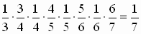.
6 А. Конкурс Капитанов. За верное решение 3 балла
У Красной Шапочки в корзинке 24 пирожка, из них 25% - пирожки с капустой, ³/₈ – пирожки с вареньем, остальные пирожки с грибами. Сколько пирожков с грибами в корзинке?
Решение: 24–(24^{.1}/₄+24^{.3}/₈)=24–(6+9)=9(п.) или 24–24(¹/₄+³/₈)=24–24^{.5}/₈=24–15=9(п.)
Ответ: 9 пирожков с грибами
6 Б. Конкурс Математика и Грамматика. За каждый термин 0,2 балла
Ведущий: Пока Капитаны решают задачу, вспомните математические термины и понятия, которые начинаются на букву “Д”. Команда выиграет конкурс, если назовет больше слов.
Возможные ответы: Деление, Дробная черта, Делимое, Делитель, Дробь, Диаметр, Длина, Десятичная дробь, Десятина, Числительные: Два, Девять и т.д.
7. Подведение итогов урока
Ведущий: Подведем итоги игры (на доске):
Команды
1
2
3
4
5
6

